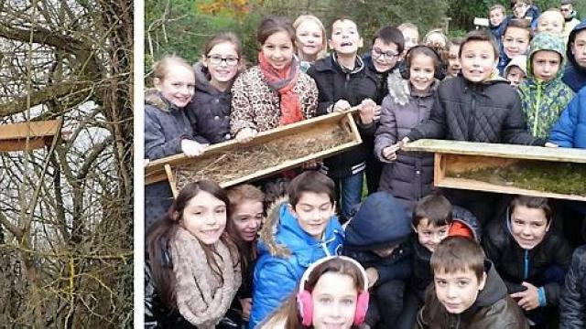
Les nids ont bien accueilli des chouettes chevêches

Ils avaient été installés aux quatre coins de la commune. Après vérification, l'un était rempli de brindilles et de mousse et l'autre fourni en paille. Des chouettes y ont sans doute séjourné.
Il y a un an déjà, les élèves de CE2 et de CM1 de l'école Louis-Chaigne avaient fabriqué des nichoirs à chouette chevêche qu'ils avaient installés aux quatre coins de la commune : près du lotissement des Pommiers, sur la zone de loisirs du Guyon route de Mouilleron, près de l'école Louis-Chaigne et près de la mare pédagogique, creusée l'an dernier.
« La chouette chevêche est un oiseau emblématique du bocage qui va nicher dans les arbres creux ou dans des granges. Elle mange des insectes qu'elle trouve dans les prairies naturelles », indique-t-on à la Ligue de protection des oiseaux.
Cette initiative, dans le cadre de la convention signée avec la LPO Ligue de protection des oiseaux, avait pu se réaliser également avec l'aide d'un agent municipal des espaces verts.
Mardi matin, Alain Fradet et Freddy Remigereau, agents municipaux, avaient donné rendez-vous aux deux classes de cours moyen, pour vérifier les nichoirs.
« Après les avoir descendus, nous en avons démonté une partie pour vérifier ce qu'il y avait dedans. L'un était rempli de brindilles et de mousse et l'autre plutôt fourni en paille. Il y a donc de grandes chances que les chouettes soient passées par là », a indiqué Freddy.
Après avoir nettoyé les nichoirs, il a rappelé aux élèves l'importance d'installer quelques nichoirs, mais aussi et surtout, l'intérêt de préserver nos haies et nos arbres, lieu de vie d'une faune nombreuse et variée et facteur de biodiversité.

